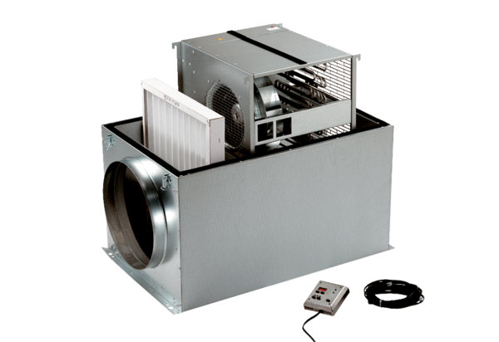Boîte compacte ECR 31 ECUnité de conditionnement : 1 pièceGamme: E
Numéro de référence : 0080.0083Fabricant : MAICO

